**Блага Димитрова** (1922-2003) 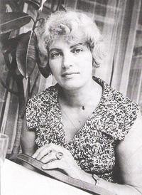

Родена в Бяла Слатина, Врачанско, израснала във Велико Търново. Семейството се преселва в София, където тя завършва елитната І девическа гимназия (на ул. „Цар Шишман“) в класическия отдел с изучаване на латински и старогръцки. Затова след години успява да преведе „Илиада“ от Омир (1971). Едновременно с това взема уроци по пиано при проф. Андрей Стоянов и стига до изпълнение на клавирните сонати на Бетховен.

Завършва славянска филология в София и след това защитава дисертация в Русия. Започва да пише стихове отрано и публикува, когато е студентка, в сп. „Изкуство и критика“ (1943). Издала е много книги с поезия, стиховете ‚ѝ са преведени на 23 езика. Първият ѝ роман – „Пътуване към себе си“ (1965), прави впечатление с отказ от тогавашната стилистика. След това се появяват романите „Отклонение“ (1967, по него е заснет и филм с актьорите Невена Коканова и Иван Андонов в главните роли), „Лавина“ (1971, също филмиран, с актьорите Ваня Цветкова и Иван Иванов), „Лице“ (1981), „Урания“ (1993), „Глухарчето“ (1996). Издала е и книги с есета, спомени, а също два тома изследване за творчеството на Багряна и българската култура през първата четвърт на XX век (в съавторство със съпруга ѝ, Йордан Василев, литературен критик, 1975).

През 1967 година Блага Димитрова откликва на войната във Виетнам като осиновява едно 6-годияно виетнамско момиче – Ханна Хоанг Димитрова.

През 1988-89 г. се включва в дисидентското движение, дава изявления по радиостанциите „Свободна Европа“ и „Дойче Веле“, а след политическите промени е избрана за вицепрезидентка на България (1992), но подава оставка след две години.

Почива на 2 май 2003 на 81 години, след прекаран тежък инсулт.

Романите й са преведени на почти всички големи езици, а тя е превела „Пан Тадеуш“ от Мицкевич (1969), стихове от лауреатката на Нобелова награда Вислава Шимборска, както и много други автори от цял свят.

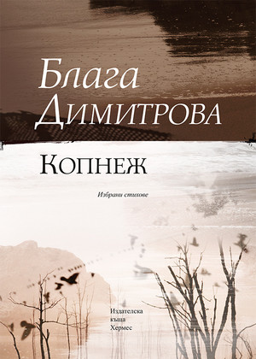

На книжния пазар от 17 септември 2015 г.  
Издателство: „Хермес“

**ВИК**

Кога ще дойдеш ти?  
Когато си отида  
и сетните ми стъпки  
отехтят далече?  
Кога ще си със мен?  
Когато те зазида  
сред четири стени  
самотната ти вечер?

Кога ще ме съзреш?  
Когато в друго рамо  
притисната отмина  
с поглед във земята?  
Кога ще ме зовеш?  
Когато видиш само,  
че губиш ме – далечна,  
чужда, непозната?

Обичай ме сега,  
когато те обичам!  
Когато твоя съм,  
жадувай ме, зови ме!  
Сега простри ръце,  
когато ще дотичам!  
Че утре ще е късно  
и непоправимо.  
 1959

**БЯХМЕ НАЙ-БЛИЗКИ**

Искаш с теб да останем добри познати.  
Как да разбирам това?  
Длани, които до болка се стапяха сляти -  
да се здрависват едва?

Погледи, дето до дъно се пиеха жадни –  
леко да се поздравят?  
Устни, които се пареха безпощадни –  
дружески да си мълвят?

Не, ний не можем да бъдем добри познати.  
Няма среда в любовта.  
Бяхме най-близки... Затова отсега нататък  
ще сме най-чужди в света.  
 1959

**ПЪТЯТ ДО ТЕБЕ**

Дълъг беше моят път до тебе,  
търсеше те цял живот почти  
и през жадни срещи лъкатуши,  
на които идваше не ти.

И догдето стигна твоя поглед,  
сенки прекосих и шум нелеп,  
но през себе си пропущах само  
чисти тонове – заради теб.

Аз изплаках всяка твоя ласка,  
браних я преди да се роди,  
и отглеждах срещата ни бъдна  
търпеливо в своите гърди.

Дълъг беше моят път до тебе,  
толкоз дълъг, че когато сам  
ти пред мене най-подир застана,  
теб познах, но себе си – едвам.

Бях събрала толкова пространства,  
тембри, аромати и копнеж,  
станала бях толкова безкрайна,  
че ти трябваше при мен да спреш.

Дълъг беше моят път до тебе,  
а за кратка среща ни събра.  
Ако знаех... Щях отново този  
дълъг път до теб да избера.  
 1961, Ваймар

**НЕЖНОСТ**

Ти си почнал да умираш  
още в оня миг, когато  
аз съм се родила.

Незабележимо  
ден след ден си се смалявал,  
докато съм расла аз.

Моите ангини детски  
и непредпазлива младост  
поразили твоето сърце.

Ти за мойто разточителство  
на безгрижен смях  
в брой си плащал с твойте дни.

Татко, с колко нежност  
си поемал на коляно  
и си галил свойта смърт.  
 1966, Виена  
(*Това стихотворение е част от цикъла, написан по повод кончината на бащата на Блага през 1962 г.)*

**ЕДНА ЖЕНА ЩЕ ЧАКА**

Една жена ще чака смелия човек  
да се завърне от безкрая.  
Не знае никоя жена през никой век  
надежда страшна като тая.

По небосвода всяка нощ ще дири тя  
една звездица затрептяла.  
Съзре ли я – ням поздрав чак от вечността  
тя ще получи прималняла.

– Върни се! – ще зове със сключени ръце.  
Избегнал земното притегляне,  
това притегляне на женското сърце  
мъжът всесилен ще избегне ли?  
 1957  
(*Стихотворението е написано, когато започнаха първите слухове за излитане на човек в Космоса и се шептеше, че там има момчета, които са излетели, но не могат да се върнат.)*

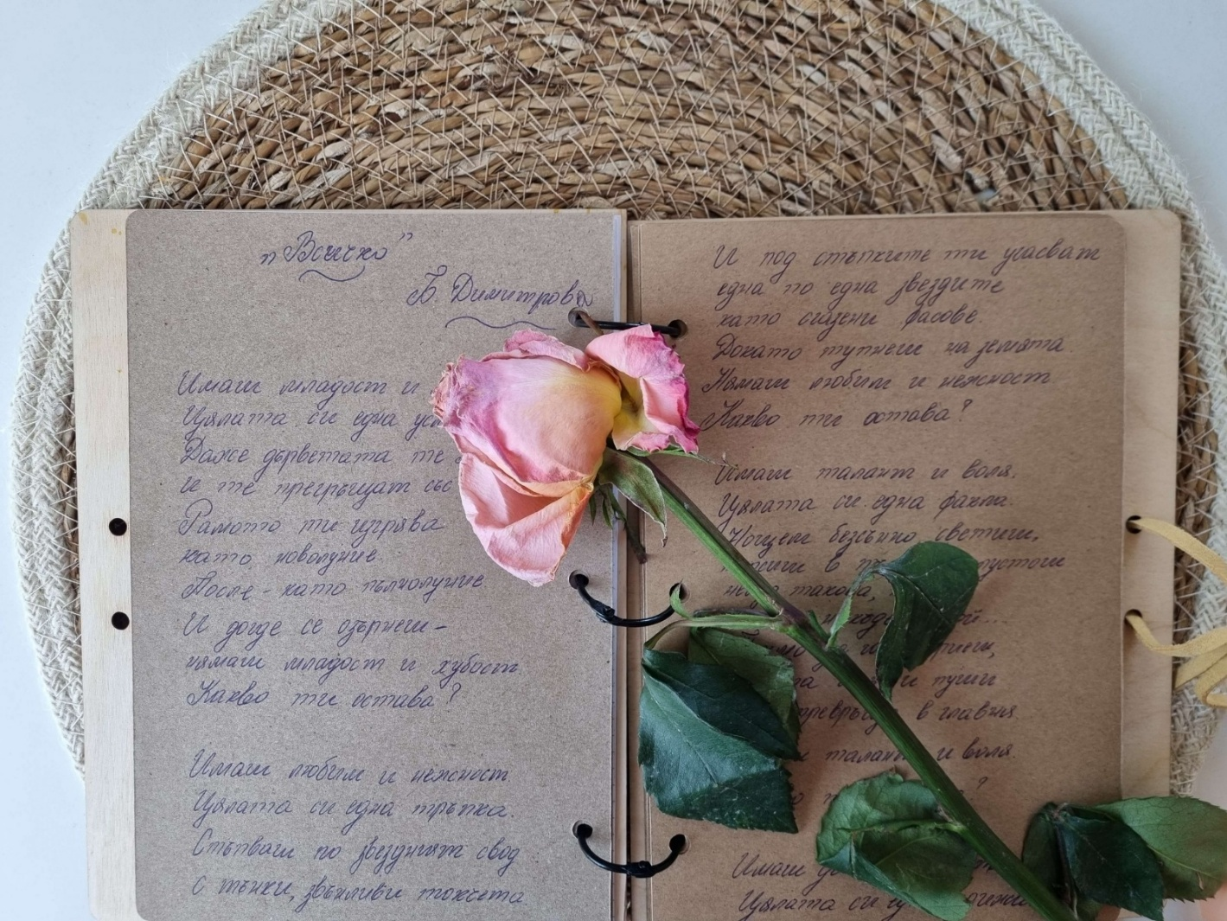

*ВСИЧКО – БЛАГА ДИМИТРОВА*

*Имаш младост и хубост.*

*Цялата си една усмивка.*

*Даже дърветата те харесват*

*и те прегръщат със сенките си.*

*Рамото ти изгрява*

*като новолуние.*

*После – като пълнолуние.*

*И догде се озърнеш –*

*нямаш младост и хубост.*

*Какво ти остава?*

*Имаш любим и нежност.*

*Цялата си една тръпка.*

*Стъпваш по звездният свод*

*с тънки, звънливи токчета.*

*И под стъпките ти угасват*

*една по една звездите*

*като сгазени фасове.*

*Докато тупнеш на земята.*

*Нямаш любим и нежност.*

*Какво ти остава?*

*Имаш талант и воля.*

*Цялата си една факла.*

*Нощем безсънно светиш,*

*търсиш в тъмната пустош*

*нещо такова, което*

*никога, никъде, никой…*

*Тъкмо да го откриеш,*

*факлата гасне и пуши*

*и се превръща в главня.*

*Нямаш талант и воля.*

*Какво ти остава?*

*Имаш дете и радост.*

*цялата си една грижа.*

*Водиш бъдещето за ръчица,*

*учиш го да бъде послушно*

*и да не тича много напред,*

*за да бъде по-дълго твое.*

*Докато ти го грабне от ръката*

*болест, война или любов,*

*или безкрайният път…*

*Нямаш дете и радост.*

*Какво ти остава?*

*Всичко да имаш, нищо да нямаш.*

*Цялата да си една шепа.*

*Всичко да даваш, нищо да вземаш.*

*Да се загърнеш зиморничаво*

*в самота като в излинял шал,*

*майка си да повториш на прага,*

*всичко да спомняш,*

*всичко да посрещнеш,*

*всичко да изпратиш.*

*Всичко.*

*Това ти остава.*